**EXMO. SR. PRESIDENTE DA CÂMARA MUNICIPAL DE SUMARÉ,**

Servimo-nos da presente indicação para solicitar providências cabíveis referentes à substituição de lâmpadas queimadas, em caráter de urgência, dos 2 (dois) postes localizados na Praça do Ipiranga, no bairro Jardim São Francisco, em Sumaré/SP. (CEP: 13183-091)

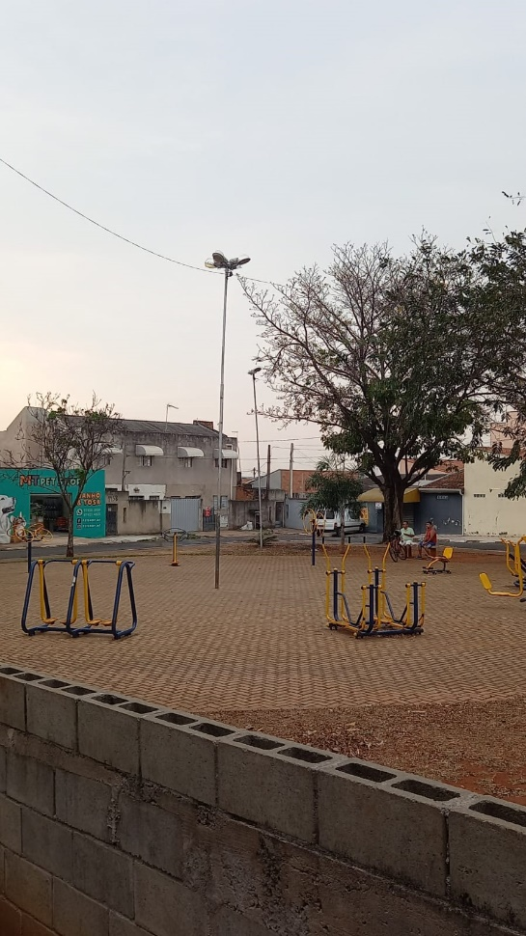

Após receber reclamações de moradores das proximidades e realizar diligência no local, ficou constatada a ausência de iluminação adequada, o que compromete a segurança no período noturno.

Sala das Sessões, 20 de setembro de 2021.

**SILVIO C. COLTRO**

**VEREADOR**

**Partido Liberal - PL**